Développement d’un système d’aide à la décision multicritère pour l’optimisation de la fertilisation azotée
Dumont Benjamin(1), Basso Bruno (2), Destain Jean-Pierre(1), Meza Morales Walter Rodrigo (1), Bodson Bernard (1)
(1) Dpt AgroBioChem & TERRA Teach. and Res. unit, Gembloux Agro-Bio Tech, University of Liege, 5030 Gembloux, Belgium
(2) Dpt Geological Sciences, Michigan State University, 48823 East Lansing, MI, USA
@: benjamin.dumont@ulg.ac.be
Avec la collaboration de Benoit Seutin

Développement d’un système d’aide à la décision multicritère pour l’optimisation de la fertilisation azotée
Depuis 2002, le Programme de Gestion Durable de l’Azote (PGDA), transposition de la Directive Nitrate 91/676/EEC en Wallonie(Be), définit des «bonnes pratiques agricoles» pour réduire les nuisances environnementales tout en visant à maintenir la productivité. Cependant, l’optimisation de la fertilisation reste complexe car les effets de l’application sont temporellement dissociés du moment de l’apport. L’objectif de ce papier est le développement d’un outil d’aide à la décision (OAD) assurant une optimisation de la fertilisation du froment d’hiver (Triticum aestivum L.), en répondant aux exigences de production et du PGDA.
Le modèle de culture STICS (INRA, France) permet d’étudier les effets sur la croissance des interactions du management et des conditions pédoclimatiques. La solution développée pour la gestion de l’N consiste en une étude stochastique du rendement obtenu sous différents niveaux de fertilisation et différents régimes climatiques (dérivés ici de LARS-WG – Rothamsted, UK). Enfin, des règles de décision intégrant des critères agronomiques, économiques et environnementaux ont été définies, permettant d’optimiser l’apport d’N.
Sur ces bases, un OAD a été développé permettant une gestion tactique de la fertilisation. Les résultats obtenus suggèrent que 75% du temps, 15 à 35 kgN.ha⁻¹, respectivement selon des considérations économiques ou environnementales, pourraient être économisés sur la fraction d’N habituellement apportée au stade Zadok 39.
Developing a multicriteria decision support system to optimize N fertilisation
Since 2002, the Sustainable Nitrogen Management Program (PGDA), which is the transposition of the Nitrate Directive 91/676/EEC in Wallonia (Be), has defined "good agricultural practices" to reduce detrimental environmental impacts while maintaining farmers and crop productivity. However, optimizing fertilization management remains complex, since the effects of application are temporally separated from the moment of their application. This research aims to develop a decision support tool (DSS) to optimize N fertilization of winter wheat (Triticum aestivum L.), meeting both productivity criteria and PGDA requirements.
The STICS soil-crop model (INRA, France) has been used to study the effects N management, soil and climate conditions on wheat growth. The tool developed for the management and optimization of N consists of a stochastic study where agronomic (yields) and environmental outputs (soil N content) are simulated under a wide range of fertilization levels and climatic conditions (derived here from LARS-WG - Rothamsted, UK). Finally, decision rules, integrating agronomic, economic and environmental criteria have been defined, to objectify the optimization of N.
On this basis, a DSS has been developed allowing strategic or tactical management of fertilization. The results obtained suggest that, 75% of the time, 15 to 35 kgN. ha⁻¹, could be saved on the fraction of N usually brought to the Zadok 39 stage, respectively based on economic or environmental considerations.

INtroduction
Les incertitudes sur la production céréalière associées aux variabilités climatiques, et a fortiori au changement climatique, soulèvent de sérieuses questions quant à la sécurité alimentaire (Godfray et al., 2009). Cependant, l'impact climatique n’est qu’un des facteurs affectant la production alimentaire, et ses effets doivent être évalués de concert avec les autres facteurs de production, tout en considérant les impacts environnementaux potentiellement néfastes.
Dans un tel contexte, l'augmentation des rendements céréaliers, notamment en culture de froment d'hiver (Triticum aestivum L.) repose donc sur l'identification de génotypes et/ou de techniques de gestion culturales qui sont adaptées à un environnement donné (Chenu et al., 2011). Afin d'appréhender correctement la complexité des interactions Genotype x Environnement x Management (GEM), ce sont généralement des expériences conséquentes et couteuses, tant sur le plan financier qu'en temps, qui doivent être mises en place.
Dans la pratique des programmes de sélection ou d'évaluation variétale (G), étant donné que les ressources (financières, humaines et/ou en temps) sont limitées, de telles expériences sont généralement contraintes (i) à une zone géographique donnée, et (ii) aux conditions climatiques rencontrées durant le programme de recherche. Finalement, (iii) ces expériences sont généralement menées sous des niveaux de fertilisation qui permettent d'éviter les carences (Semenov and Halford, 2009).
Au vu de la variabilité intrinsèque qu'elles peuvent offrir à l'échelle intra- et interannuelle, les conditions climatiques représentent sans doute la composante environnementale (E) qui induit la plus grande incertitude sur les productions céréalières. Il est admis depuis longtemps que c'est le séquençage des évènements climatiques déviant de la normale qui impactent le plus la croissance des cultures (Semenov and Porter, 1995). Et au-delà des stress individuels qui peuvent être induits, c'est sans doute l'interaction de stress multiples qui a le plus d'impacts sur les productions (Riha et al., 1996). De cette façon, l'importance qu'il convient d'accorder à la caractérisation précise des conditions climatiques croit lorsque l'environnement devient limitant pour la croissance et le développement des cultures (Weiss and Wilhelm, 2006).
En terme de management (M), la fertilisation azotée (N) est souvent considérée comme la pratique ayant le plus grand impact sur la croissance des cultures. Cependant, l'optimisation de sa gestion est fortement dépendante des conditions de sol et des réalisations climatiques intra-annuels (Basso et al., 2012). De plus, le processus décisionnel associé à la gestion ou l'optimisation de cette fertilisation N est l'un des plus complexes, dans la mesure ou le choix du moment de l'apport ou de la quantité d'azote à appliquer sont temporellement découplés des effets qu'ils auront au terme de la saison sur le rendement (Basso et al., 2011).
Face à ces constats, afin d'aider la planification des opérations agricoles, il convient de disposer d'outils qui permettent d’appréhender la complexité du système et de supporter le processus décisionnel (Basso et al., 2011a; Ewert et al., 2011). Ainsi, les modèles de culture sont des outils qui simulent le fonctionnement du continuum sol-plante-atmosphère (Hoogeboom et al., 2004), intègrant les connaissances actuelles sur la croissance des cultures telles qu'observées sous une large gamme d'environnement (Semenov et al., 2007), et qui offrent ainsi une vue intégrée des phénomènes à l'œuvre dans le monde réel (Sinclair and Seligman, 1996). Les modèles de culture ont prouvé leur efficacité dans l'analyse et la deconvolution des interactions GEM (Asseng and Turner, 2007; Chenu et al., 2011), et leur capacité à guider la recherche fondamentale (Semenov et al., 2007).
Afin d'assister le processus décisionnel, il est ainsi possible d'utiliser les modèles de culture pour quantifier la probabilité d'obtenir une situation donnée (e.g. un certain niveau de rendement) sous des conditions spécifiques de management et pour une gamme de conditions pédologiques et/ou climatiques (Basso et al., 2001a, 2012b; Houlès et al., 2004). En particulier, il a récemment été démontré comment des scénarios climatiques stochastiquement générés pouvaient être utilisés afin d'optimiser le management de l'azote, selon des approches stratégiques (i.e. sans connaissance a priori des conditions climatiques à venir - Dumont et al., 2015a) et tactiques (i.e. en temps-réel - Dumont et al., 2016).
Les objectifs de la présente recherche sont de contribuer au développement d'une méthodologie d'optimisation de l'azote en temps réel (gestion tactique), basé sur l'emploi d'un modèle de culture et au départ de scénarii climatiques stochastiquement générés, pour la culture du froment d'hiver (Triticum aestivum L.), et en utilisant plusieurs critères décisionnels (économique et environnemental).
- Matériel et méthodes
  - Site, design et données expérimentales
    - Description du site
Entre 2008 et 2014, une campagne d’essai portant sur la fertilisation du froment d’hiver (Triticum aestivum L.) a été menée en région de Hesbaye, sur les terres de la ferme expérimentale [50.569644, 4.711271] de Gembloux Agro-Bio Tech, Université de Liège, Belgique.
Le sol est un Stagnic Albeluvisol selon la classification FAO-WRB. Le climat est tempéré (Cfb dans la classification Köppen-Geiger) avec 818 mm de pluie par an, une température moyenne annuelle de 9,6 °C et une radiation solaire moyenne de 825 J.cm⁻².jour⁻¹. Les données météorologiques proviennent de la station d'Ernage (CRA-w), faisant partie du réseau de stations métérologiques de l'Institut Royal Météorologique de Belgique (IRM - Le champ est situé à 2,4 km de la station météo).
La culture a généralement été semée entre mi-Octobre et mi-Novembre, a une densité variant de 250 grains.m⁻² et 350 grains.m⁻², la densité augmentant avec la date de semis, afin de prévenir un éventuel incident à la levée avec l’avancement de la saison. La culture est généralement récoltée fin Juillet - début Août. Hormis le protocole de fertilisation, dont le design expérimental est détaillé à la section 1.1.2., la culture a subi un management uniforme en termes de travail du sol (labour conventionnel), de désherbage, de gestion des maladies et des ravageurs (si besoin, lorsque la pression a été jugée forte) et de régulateur de croissance (si besoin, pour éviter la verse).
    - Design expérimental
En Belgique, la pratique la plus courante est d’apporter l’azote en trois fractions, aux stades tallage (Zadok 23, Zadoks et al, 1974), redressement/premier noeud (Zadok 30) et dernière feuille (Zadok 39). Une dose totale d’environ 180kgN.ha⁻¹ de fertilisant azoté est généralement appliqué en trois fractions égales (60-60-60 kgN.ha⁻¹) ou à peu près égales (50-60-70 kgN.ha⁻¹). Selon le précédent ou le reliquat azoté du sol en sortie d’hiver, il arrive également que des agriculteurs décident de répartir la dose de fertilisant en deux fractions, la première étant appliquée environ 15 jours après le stade tallage (~Zadok 29), et la seconde étant appliquée à la dernière feuille, selon deux grands schémas: 90-90 ou 80-100kgN.ha⁻¹.
Afin d’étudier la réponse de la culture à la fertilisation azotée, un protocole expérimental a été mis en place au sein duquel la dose totale de fertilisant et le timing des apports ont été étudiés (Tableau 1)

Tableau 1 – Détail des protocoles azotés implémentés lors des essais au champ au cours des 6 années d’expérimentation
Quantité de fertilisant appliquée [kgN.ha⁻¹]
Exp.# Zadok Total
23 29 30 39
1. - - - - 0
2. 30 - 30 60 120
3. - 60 - 60 120
4. 60 - 60 60 180
5. - 90 - 90 180
6. 60 - 60 120 240
7. - 120 - 120 240

    - Collecte et analyse des données
Les mesures considérées au cours de chacune des saisons de culture sont le résultat de quatre répétitions par date et par niveau de fertilisation. Les mesures sont effectuées sur des micro-parcelles expérimentales (2m × 6m) mises en œuvre selon une distribution en blocs aléatoires complets pour assurer l'indépendance des mesures et éviter les biais dus à l'hétérogénéité du sol.
Afin de caractériser la réponse de l’agro-écosystème aux différentes pratiques de fertilisation, différentes mesures ont été réalisées. L’indice de développement foliaire, la partie végétative (tige et feuille) et les organes récoltés (grains), ainsi que la teneur en azote des plantes ont été mesurés tout au long de la saison, à raison d’une mesure toutes les 2 semaines, depuis la sortie d’hiver jusqu’à la récolte. Le rendement grain final et sa teneur en protéine ont également été mesurés à la récolte. Ces mesures ont été réalisées pour tous les objets expérimentaux, sous les 4 répétitions. Des profils d’azote ont été réalisés, à raison d’une fois toutes les deux semaines, sur le profil de sol 0-120 cm, par horizon de 15 cm. Ces mesures ont été réalisées sous sol nu, et sous sol cultivé (exp. 4)
  - Modélisation climatique et agronomique
    - Génération stochastique de conditions climatiques
Dans le domaine de l’évaluation probabiliste des risques associés aux conditions météorologiques, il a été démontré que des séquences météorologiques de longues durées sont généralement nécessaires pour réaliser une évaluation correcte des risques (Semenov and Barrow, 2002). Cela s’explique notamment par l’exploration d’une gamme plus large d’événements météorologiques potentiels, et l’évaluation des risques y étant associés.
Les données météorologiques observées à Ernage sur les conditions historiques (1980-2014) ont été utilisées pour générer stochastiquement de nouvelles conditions climatiques à l’aide du LARS-Weather Generator (Semenov and Barrow, 1997). Ces données climatiques peuvent ensuite être utilisées en entrée d’un modèle de culture (cfr section 1.2.2)
Dans le cadre de cette étude, ce sont des données qui répondent aux mêmes caractéristiques que la série historique qui ont été générées, i.e. mêmes moyennes et écart-types sur les différentes variables climatiques, ainsi que mêmes distributions de fréquence des pluies et des séries sèches et humides. Comme l’ont recommandés Lawless et Semenov (2005), 300 séries climatiques ont été utilisées dans cette étude. Cela permet d’explorer de nouvelles combinaisons d’évènements climatiques réalistes et d’affiner l’allure de la courbe de distribution de fréquence des risques associés (Dumont et al., 2013, 2015a, 2015b, 2016).

    - Modélisation sol-culture
Le modèle de culture STICS a été utilisé dans cette étude (Brisson et al., 2003, 2009) pour simuler le fonctionnement de l’agro-écosystème en réponse aux conditions climatiques et aux pratiques de management azoté.
Le modèle STICS a été calibré et validé sur la base de données acquise entre 2008 et 2014 (Dumont et al., 2014b, 2016) à l’aide de l’échantillonneur paramétrique bayesien DREAM (Vrugt et al., 2009) intégré sous le package Matlab® OptimiSTICS (Wallach et al., 2011).

  - Développement d’un outil d’aide à la décision
Un outil d’aide au processus décisionnel peut se concevoir comme un outil reposant sur trois composantes majeures, i.e. un outil qui (i) permette d’optimiser une pratique de management, en (ii) répondant à un ou plusieurs critère(s) décisionnel(s), tout en (iii) offrant à l’utilisateur une capacité de gestion du risque.

    - Protocole numérique de gestion de l’azote
Dans le cadre du développement d’un outil d’aide à la décision axé sur l’optimisation du management azoté, il convient de se concentrer sur le caractère opérationnel et effectif de l'outil. Ainsi, différentes considérations ont permis de démontrer que seule l’optimisation de la fraction de dernière feuille était pertinente.
Comme le rappellent Semenov et al. (2007), un moyen d’augmenter les rendements et la qualité des récoltes, tout en réduisant le lessivage de l’azote, est d’apporter l’azote lorsque la plante en a besoin. Ainsi, le fractionnement de la fertilisation azotée, tel que pratiqué couramment en Belgique (cfr section 1.1.2), avec des apports aux stades Zadok 23, 30 et 39 va en ce sens.
Dumont et al. (2014a) ont transposé les théories de l’analyse des distributions à l’étude systématique des rendements. Dans cette étude, ils ont démontré qu’un fractionnement où 60 kgN étaient apportés aux stades de développement phénologique 23 et 30 permettait d’obtenir une distribution de rendement qui maximisait les probabilités d’obtenir un rendement supérieur à la moyenne de la distribution.
Finalement, dans une étude portant sur le développement d’un outil de prédiction en temps réel du rendement de fin de saison, Dumont et al. (2014c, 2015a) ont démontré qu’avant le stade floraison (Zadok 60) la variabilité liée à la non-connaissance des conditions climatiques futures avait un impact limité sur l’incertitude liée à la prédiction du rendement. Cela résulte de la capacité du froment d’hiver à compenser d’éventuels incidents climatiques, notamment via la mise en place des grains et les capacités de remobilisation des réserves de la culture. A l’opposé, après le stade floraison, le rendement est principalement tributaire des conditions climatiques qui contrôle le remplissage d’un nombre définitivement fixé de grains (Artru et al., 2017).
Gardant à l’esprit ces aspects, nous considérons qu’il est important de mener la culture au plus près du stade floraison dans le meilleur état sanitaire et en évitant toute carence nutritive. Ainsi, il a été décidé de ne jamais faire l’impasse des fractions azotées habituellement apportées au stade Zadok 23 et 30, de ne pas chercher à les optimiser, et de les maintenir à des niveaux raisonnables. Seule la fraction de dernière feuille sera ainsi optimisée. Cela a conduit au design du protocole numérique de fertilisation Modulo-60 (M60-X) présenté au tableau 2.

Tableau 2 – Protocoles de gestion de la fertilisation azotée testés au sein du modèle afin de procéder à l’optimisation des pratiques de fertilisation
Quantité de fertilisant appliquée [kgN.ha⁻¹]
Exp.# Zadok Total
23 30 39
M60-1 60 60 - 120
M60-2 60 60 10 130
M60-3 60 60 20 140
… … … … …
M60-11 60 600 100 220

    - Critères décisionnels
Dans le contexte socio-économique et législatif actuel, deux critères apparaissent particulièrement important dans cette étude.
Tout d’abord, au vu des coûts des intrants azotés et des prix de vente du grain observé ces dernières années, le premier critère à considérer est sans doute le critère économique. Dans la mesure où il dépend du rendement obtenu, on pourrait plus précisément le qualifier de critère agro-économique. Ainsi, nous nous sommes intéressés dans cette étude au revenu marginal net (MNR), perçu par l’agriculteur sous les différentes pratiques de management azoté:
MNR = (Y_{N}.G_{P})-(N.N_{P}) (eq.1)
Equation dans laquelle MNR est exprimé en [€.ha⁻¹], Y_{N} est le rendement observé [ton.ha⁻¹] sous la pratique azoté N, exprimé en [kgN.ha⁻¹]. G_{P} et N_{P} sont respectivement les prix de vente du grain [€.ton⁻¹] et les coûts associés à l’achat de fertilisant N [€.kgN⁻¹].
Depuis 2002, la directive Européenne Nitrate 91/676/EEC (EC-Council Directive, 1991) a été transposée à l’échelle wallone sous la forme du Plan de Gestion Durable de l’Azote (PGDA - Vandenberghe et al., 2011), qui promeut la mise en place de bonnes pratiques agricoles. Celles-ci sont définies comme des pratiques qui permettent de maintenir des niveaux de productivités élevés tout en minimisant les impacts environnementaux néfastes, i.e. lessivage de l’azote dans ce cas. A ces fins, l’outil principal de contrôle de la mise en place de ces bonnes pratiques agricoles est la mesure de l’Azote Potentiellement Lessivable (APL), qui est défini comme la quantité d’azote disponible dans le profil de sol 0-90cm à l’automne. Pour plus de détails sur le PGDA et al mesure APL, nous renvoyons aux articles de référence (Vandenberghe et al., 2011, 2012, 2013).
Dans le cadre de la présente recherche, nous avons transposé l’indicateur de control environnemental APL aux besoins de l’outil. Le critère décisionnel environnemental reposera sur la quantité d’azote simulée dans le profil de sol 0-90cm, juste après la récolte de la culture (Nitrogen available for leaching - NAL). L’hypothèse sous-jacente ici est que l’optimisation de la fraction azotée apportée au stade Zadok 39 aura un effet majeur sur la quantité d’azote laissée dans le profil de sol juste après la maturité de la culture, qui n’a alors plus la capacité de prélever ces nutriments, ce qui constituera donc une contribution directe à l’APL mesuré à l’automne tel que défini dans le PGDA.

    - Gestion du risque
L’outil développé reposant sur une composante probabiliste, via l’emploi de climats stochastiquement générés (cfr section 1.2.1), il convient de pouvoir définir un niveau de probabilité d’occurrence climatique que l’on peut considérer adapté pour optimiser le management de l’azote.
Ainsi, sans aucune connaissance a priori des conditions climatiques à venir entre le stade Zadok 39 et la maturité physiologique de la culture, une approche adaptée pour optimiser la fertilisation azotée consiste à sélectionner la dose qui surpassera les autres la majorité du temps. En suivant les recommandations de Basso et al. (2012b) et Dumont et al. (2015a), ce temps de retour est ainsi fixée à 3 années sur 4, soit au seuil de probabilité de 75%.

    - Design de l’outil d’aide à la décision
L’outil d’aide à la décision développé dans le cadre de cette étude repose sur l’emploi d’un modèle de culture. Contrairement à d’autres outils qui se concentrent sur l’optimisation immédiate d’une fonction objectif dépendant d’une ou plusieurs variables (i.e. critères agronomiques, économiques et/ou environnementaux dans ce cas) en faisant évoluer un ou plusieurs inputs (i.e. management N dans ce cas) à la recherche d’un minima local ou global, le présent outil repose sur une autre démarche. L’entièreté des combinaisons « réalisation climatique future probable » x « management N » sont simulés avec le modèle de culture et l’optimisation de la gestion N n’a lieu qu’a posteriori, sur base des critères définis. La Figure 1 schématise ainsi l’algorithmique développée autour du modèle de culture STICS pour atteindre cet objectif.
Notons que dans cet outil, le premier apport de 60kgN.ha⁻¹ d’azote est réalisé à une date fixe (en date du 10 mars), qui correspond à la date moyenne observée du stade Zadok 23. Le modèle est ensuite utilisé pour prédire l’apparition du stade Zadok 30 (au départ de la variable simulée iamf simulée par STICS – Dumont et al., 2016) en utilisant les données correspondant à réalisation climatique observée. Une fraction de 60kgN.ha⁻¹ d’azote est à nouveau apportée. Les simulations sont ensuite poursuivies pour prédire l’apparition du stade Zadok 39 (calculée au départ de la variable iflo simulée par STICS). A ce stade, la phase de multisimulation est lancée sur les différentes combinaisons « réalisation climatique future probable » x « management N ».
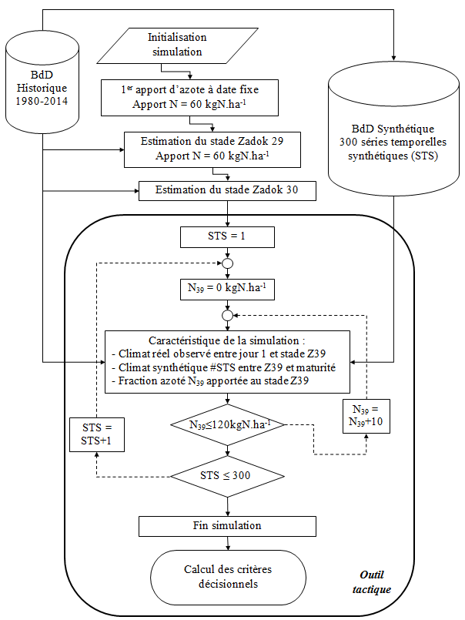
Figure 1 – Représentation schématique du fonctionnement de l’outil – Construction algorithmique développée autour du modèle de culture au départ de l’outil OptimiSTICS
(Wallach et al., 2011, Dumont et al., 2016)

- Résultats et discussions
  - Capacité du modèle à simuler les différents modes de gestion de l’azote
Le tableau 3 présente les critères de qualité des simulations du modèle STICS confrontées aux données observées. Trois critères conjoints ont été employés pour évaluer les capacités du modèle STICS à reproduire les situations observées (Beaudoin et al., 2008), respectivement l’erreur quadratique moyenne (RMSE), l’efficience du modèle (EF) et la déviation normalisée (DN).
Globalement, le modèle STICS présente un bon comportement, avec des RMSE relativement faibles, des efficiences de modélisation toutes supérieures à 0.5 et des déviations normalisées faibles et inférieures à |0.1| pour trois critères.
Tableau 3 – Evaluation du modèle STICS à reproduire différents
Variable RMSE DN EF
[unit] [-] [-]
LAI [m² feuil./m² sol] 0.5 -0.1 0.8
Biomasse totale [ton.ha⁻¹] 2.1 -0.1 0.8
Export. N plante [kgN.ha⁻¹] 42.7 -0.2 0.5
Rendement [ton.ha⁻¹] 2.0 -0.2 0.6
Azote sol post récolte [kgN.ha⁻¹] 5.4 0.1 0.7

Des résultats similaires ont été rapportés par Coucheney et al, (2015) dans une évaluation couvrant un large spectre de conditions agro-environnementales en France.
Les résultats présentant la capacité du modèle à simuler les dates d’apparition des stades phénologiques correspondant au deuxième et troisième apports d’azote, sur les six années du cas d’étude, sont rapportés dans Dumont et al. (2016).
  - Résultats des simulations
La figure 2 présente un exemple de résultat obtenu après avoir effectué les simulations pour un fractionnement azoté donné (Protocole M60-7), et une saison de culture donnée (2008-09). Les résultats sont ici présentés pour la biomasse totale, afin de correctement illustrer la combinaison des séries temporelles observées et synthétiques.
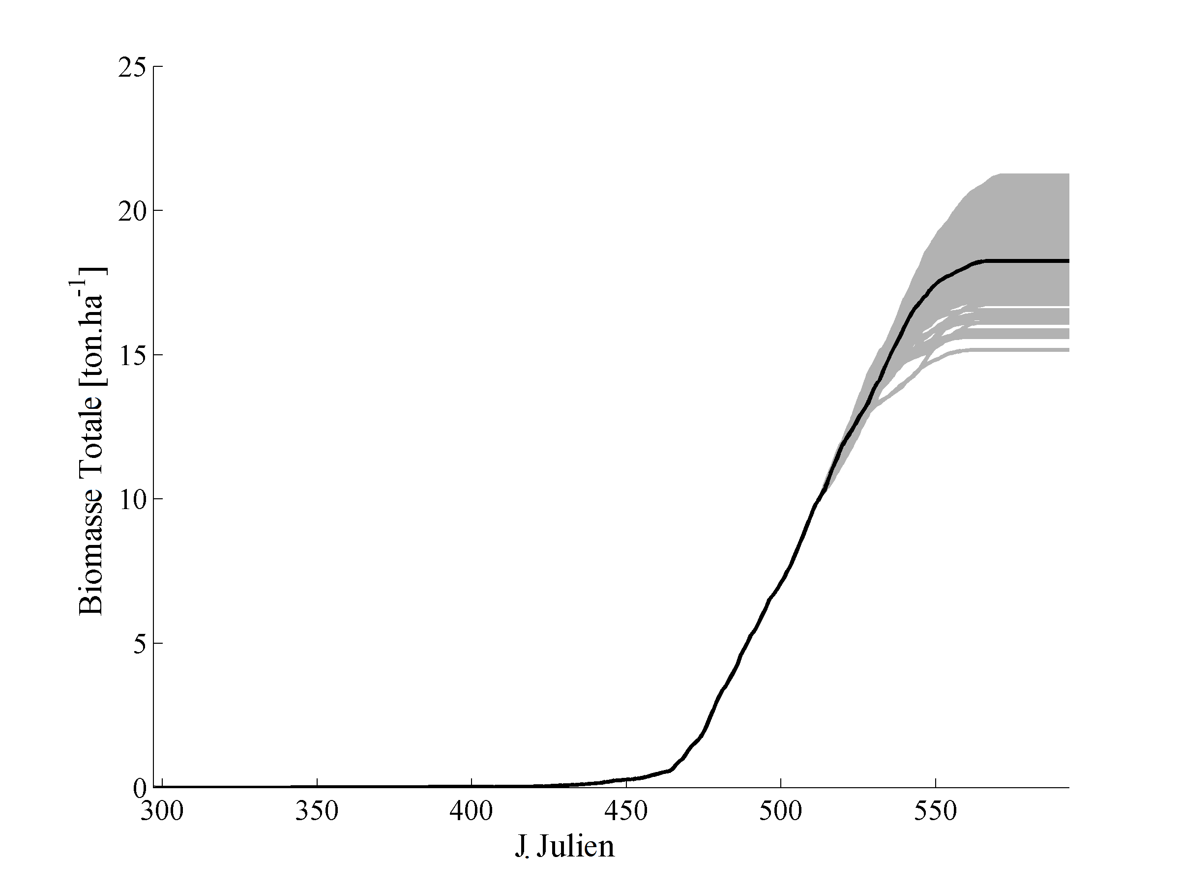
Figure 2 – Simulation de la biomasse totale au cours de la saison culturale 2008-09 sous la pratique de fertilisation 60-60-60kgN.ha⁻¹. Trait noir : Simulation conduite avec la réalisation climatique observée en 2008-09. Traits gris : Simulations réalisées avec les combinaisons de séries climatiques observées entre le semis et le stade Zadok 39, et les 300 projections climatiques synthétiques pour la période allant de la dernière feuille (Zadok 39) à la maturité.
  - Calcul des critères de décision
Au départ des données simulées pour le rendement obtenu en fin de saison, le critère économique MNR peut être calculé. Les résultats sont présentés à la figure 3 pour la saison culturale 2008-09, pour les 300 combinaisons climatiques et pour les différents modes de gestion de la fertilisation du protocole numérique Modulo-60. Cette figure permet, pour chaque niveau de probabilité climatique, d’aller identifier la dose azotée optimale (représentée ici par le marqueur noir •), i.e. celle qui maximise le MNR à ce niveau de probabilité.
A la figure 4, les résultats sont présentés pour les différents couples de critères simulés MNR-NAL, toujours pour la saison 2008-2009. Dans cette figure les valeurs de NAL correspondent à la quantité d’azote laissée dans l’horizon de sol 0-90cm juste après la récolte. Chaque courbe de niveau de gris croissant représente une probabilité d’occurrence climatique ; et au sein de chaque courbe, chaque marqueur (•) représente une fraction d’azote appliquée à la dernière feuille, de 0 à 100 kgN.ha⁻¹.
La figure 4 présente des résultats particulièrement intéressants qui permettent de suivre en parallèle l’évolution du revenu et de l’impact environnemental de chaque mode de gestion de l’azote, et pour chaque niveau de probabilité climatique. Ainsi le redressement des courbes avec le niveau de probabilité climatique, qui passent d’une tendance à l’horizontalité à une tendance à la verticalité témoigne de deux phénomènes. D’une part, avec l’amélioration des conditions climatiques, les rendements augmentent, ainsi que les revenus associés. D’autre part, avec cette vigueur accrue de la culture, il y a en parallèle un meilleur prélèvement de l’azote.
Figure 3 – Simulation du critère économique MNR pour les modes de gestion de la fertilisation du protocole numérique Modulo-60, et pour les 300 combinaisons de séries climatiques observées et synthétiques, appliqué à la saison 2008-09. Les prix considérés pour l’achat de l’azote sont de 300 eur.ton⁻¹ et le prix de vente du grain considéré est de 200 eur.ton⁻¹. Le trait noir pointillé épais représente le niveau de probabilité 75%. Les marqueurs noirs (•) représentent les optima de fertilisation N pour chaque niveau de probabilité climatique (Les probabilités d’occurrences climatiques représentées sont : 1%, de 5 à 95% par pas de 5%, et 99%).

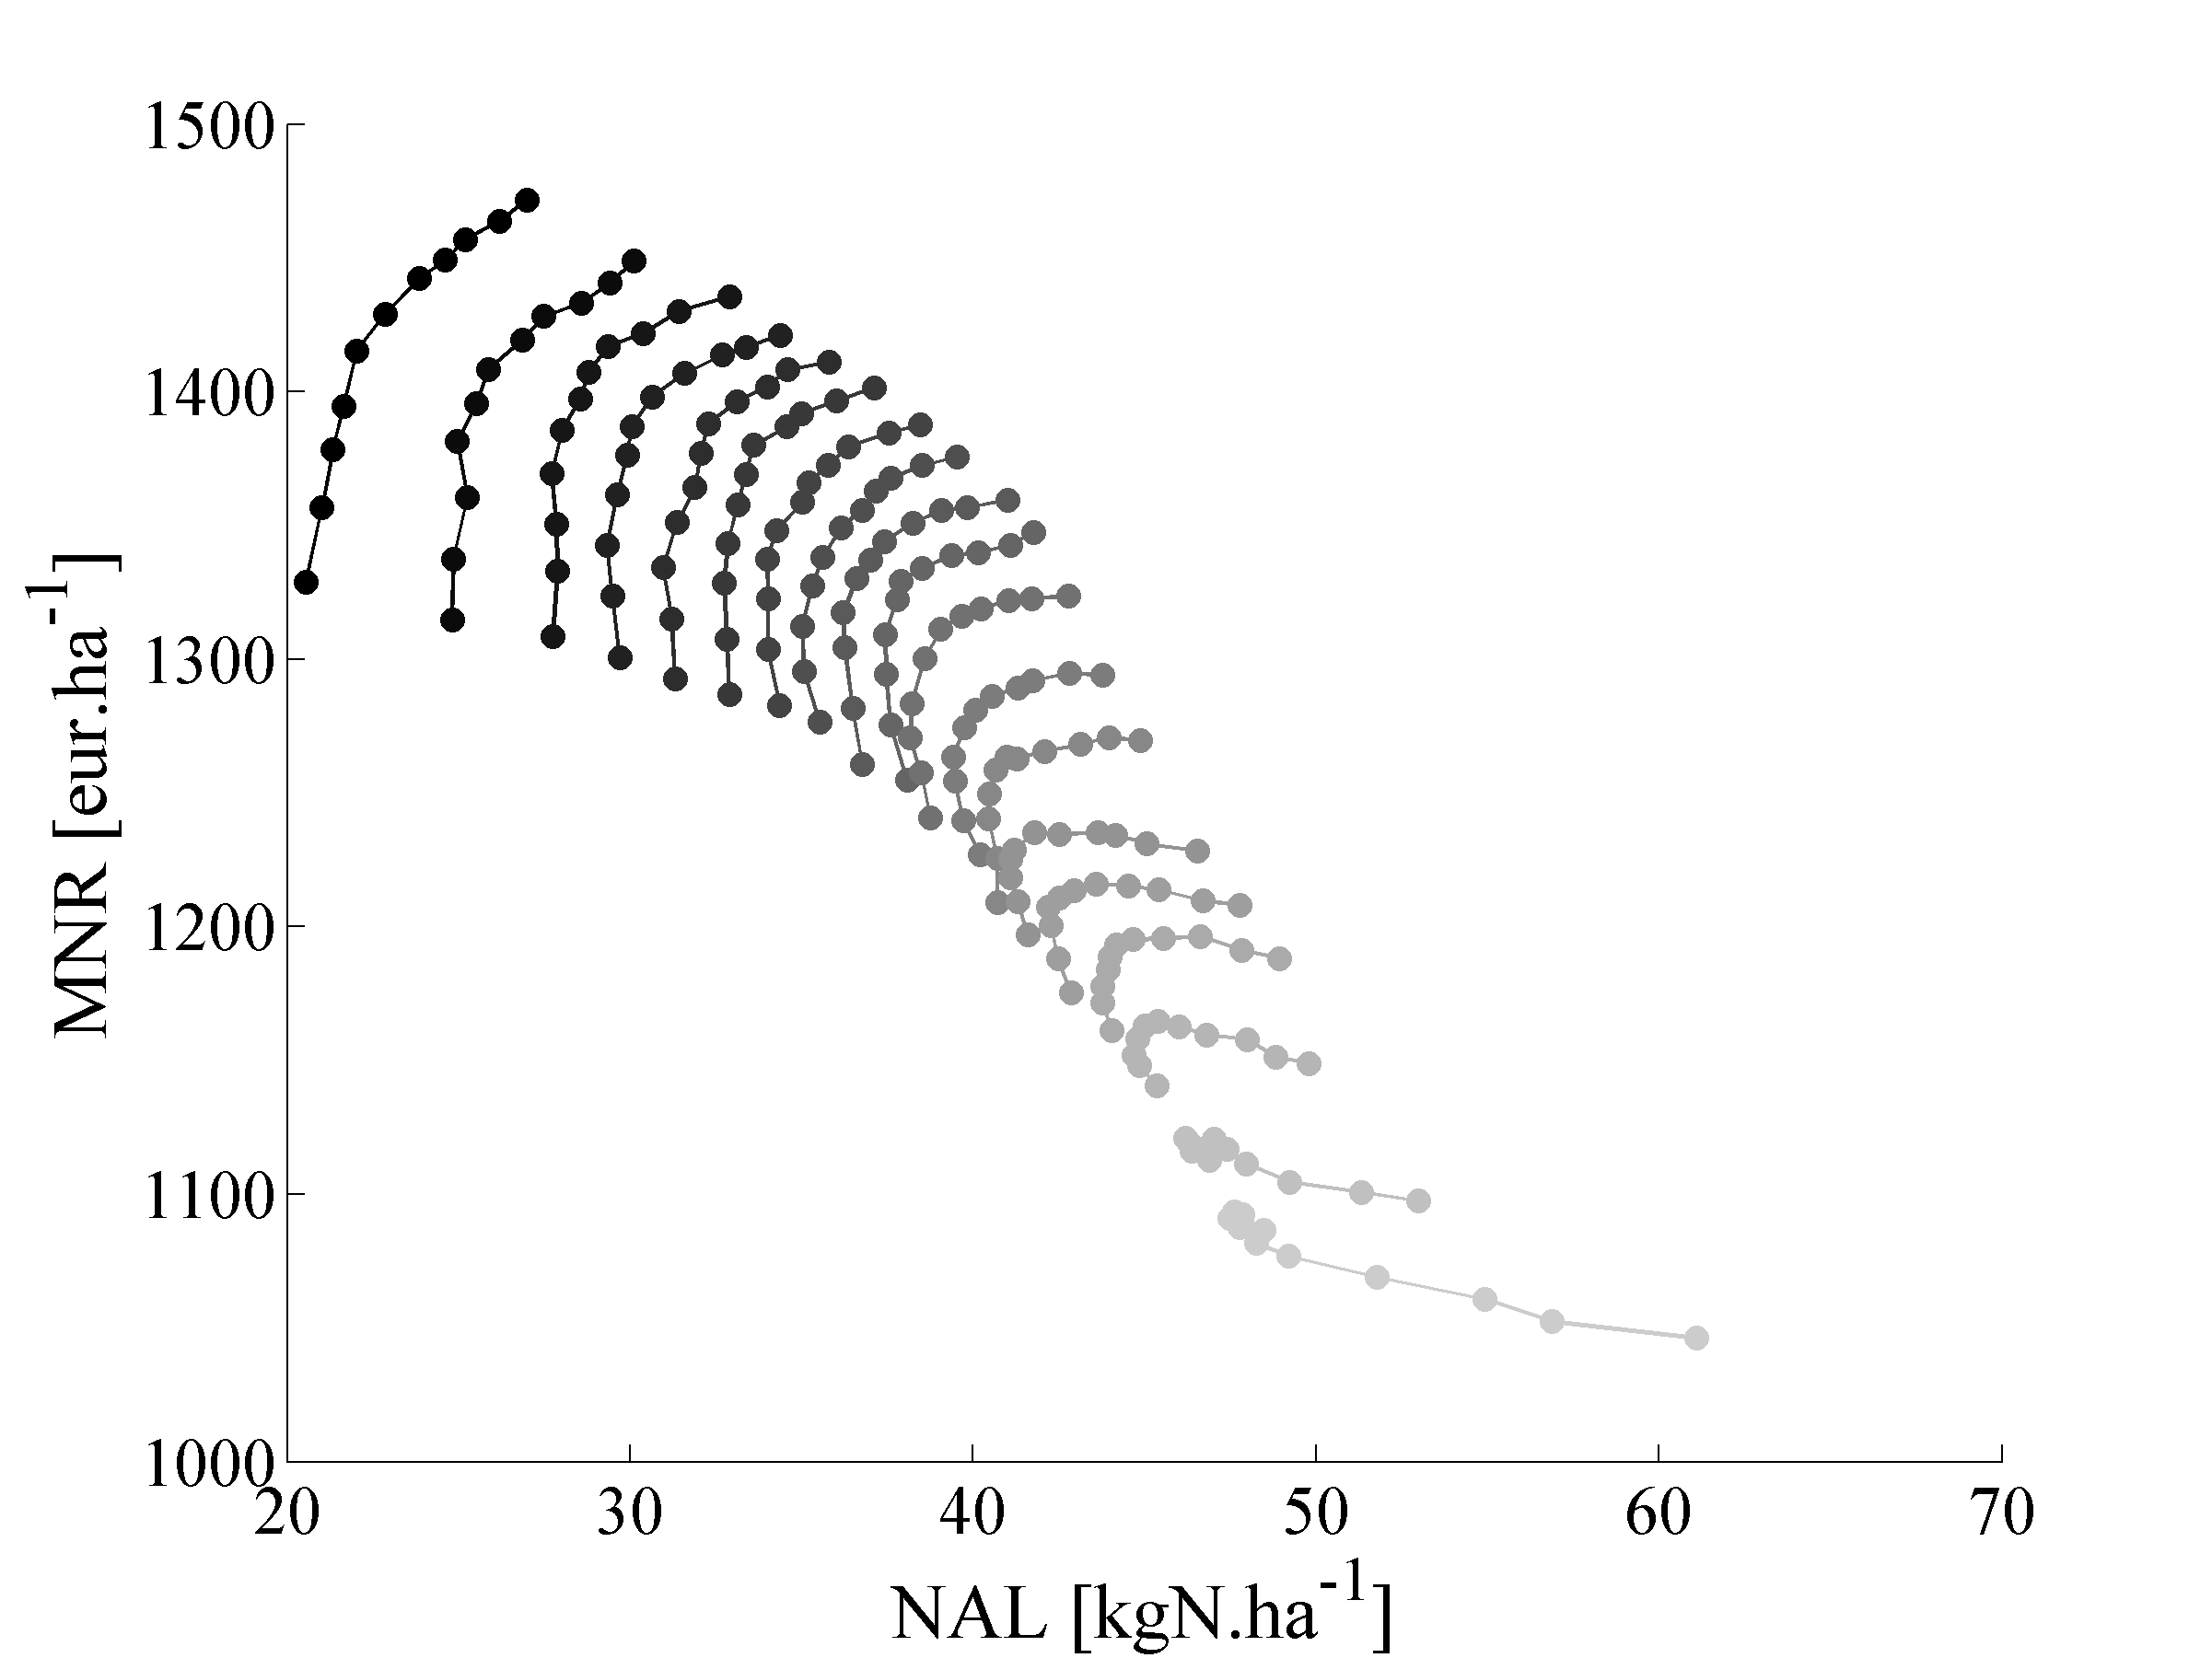
Figure 4 – Confrontation des couples de valeurs des critères agronomiques et environnementaux (MNR-NAL) pour la saison culturale 2008-09. Chaque courbe de niveau de gris croissant représente une probabilité d’occurrence climatique (Les probabilités d’occurrences climatiques représentées sont : 1%, de 5 à 95% par pas de 5%, et 99%). Au sein de chaque trait, chaque marqueur (•) représente une fraction d’azote appliquée à la dernière feuille, de 0 à 100 kgN.ha⁻¹.

  - Détermination d’une dose azotée optimale
Comme discuté à la section 1.3.4, une fois les simulations probabilistes réalisées, il convient de déterminer la fraction azotée optimale, i.e. celle qui répond au(x) critère(s) décisionnel(s).
Au départ de la figure 3, l’optimisation de la fertilisation azotée sur base du seul critère économique est relativement simple. Il convient de regarder, pour le niveau de probabilité décidé par l’utilisateur, quelle est la fraction azotée qui maximise le MNR à ce niveau de considération du risque climatique. Sur base des essais conduits, notre recommandation est d’utiliser le niveau de probabilité 75%, soit un temps de retour de 3 années sur 4. Nous sommes ainsi légèrement plus optimistes que Basso et al. (2012b) qui recommandaient de faire la sélection à un niveau de probabilité de 80%, soit 4 années sur 5.
L’optimisation du fractionnement azoté sur base des deux critères que sont la maximisation du revenu agriculteur (MNR) et la minimisation des impacts environnementaux potentiellement néfastes (NAL) est plus compliquée. La sélection de la fraction azotée optimale sera faite au départ des résultats présentés à la figure 4. Le choix qu’il convient ici de poser, au niveau de probabilité décidé par l’utilisateur, est celui de la fraction N de rupture, i.e. la fraction à partir de laquelle le MNR n’augmente plus significativement, mais à partir de laquelle le NAL croit fortement. Autrement dit, il s’agit de la fraction qui ne permet plus d’augmenter suffisamment le rendement, et donc le revenu associé, dans la mesure où cette fraction ne peut plus être correctement valorisée par la culture, et qui va donc se retrouver majoritairement dans le sol.
Pour certains niveaux de probabilité, , au vu de l’allure de la courbe, cette fraction peut s’avérer relativement contraignante à détermine. Pour ce faire, nous recommandons d’abord de calculer le ratio MNR/NAL pour chaque niveau de probabilité (Figure 5). La fraction N optimale peut ensuite être déterminée en sélectionnant la fraction qui maximise le ratio MNR/NAL pour le niveau de probabilité retenu par l’utilisateur. Comme pour l’optimisation du MNR, nous recommandons l’emploi du niveau de probabilité 75%.
Figure 5 – Calcul du ratio MNR/NAL en fonction des différents niveaux d’apports d’azote réalisés à au stade Zadok 39. Chaque trait de niveau de gris croissant représente une probabilité d’occurrence climatique (Les probabilités d’occurrences climatiques représentées sont : 1%, de 5 à 95% par pas de 5%, et 99%). La courbe en trait noir épaisse représente le niveau de probabilité 75%.
Pour la saison de culture 2008-09, la dose azotée optimale recommandée au départ du critère MNR, est de l’ordre de 50kgN.ha⁻¹ à appliquer au stade Zadok 39. Cette dose se rapproche très fort du traitement business-as-usual (60-60-60kgN.ha⁻¹). Cependant, dans les conditions économiques considérées pour cette figure (prix de vente du grain de 200 eur.ton⁻¹ et prix d’achat de l’azote de 300 eur.ton⁻¹), on aboutit à une recommandation légèrement plus faible.
A la figure 5, l’optimum azoté qu’il conviendrait d’apporter à la dernière feuille (Zadok 39), lu sur la courbe correspondant au niveau de probabilité 75%, devrait être compris entre 20 et 50kgN.ha⁻¹, l’optimum absolu étant situé à 30kgN.ha⁻¹. On voit ainsi que la considération d’un critère environnemental s’avère plus contraignant, dans ce cas d’étude, que le seul critère économique.
  - Détermination des optima de fertilisation sur la base de données climatiques 1980-2014.
La figure 6 présente les résultats des recommandations de fractions azotées optimales à apporter au stade Zadok 39, lorsque l’outil est rétro-appliqué sur la base de données climatiques de 34 saisons culturales. Les doses optimales sont rapportées pour le critère économique et le critère économico-environnemental, ainsi que pour différents ratio de prix de vente du grain et d’achat de l’azote.
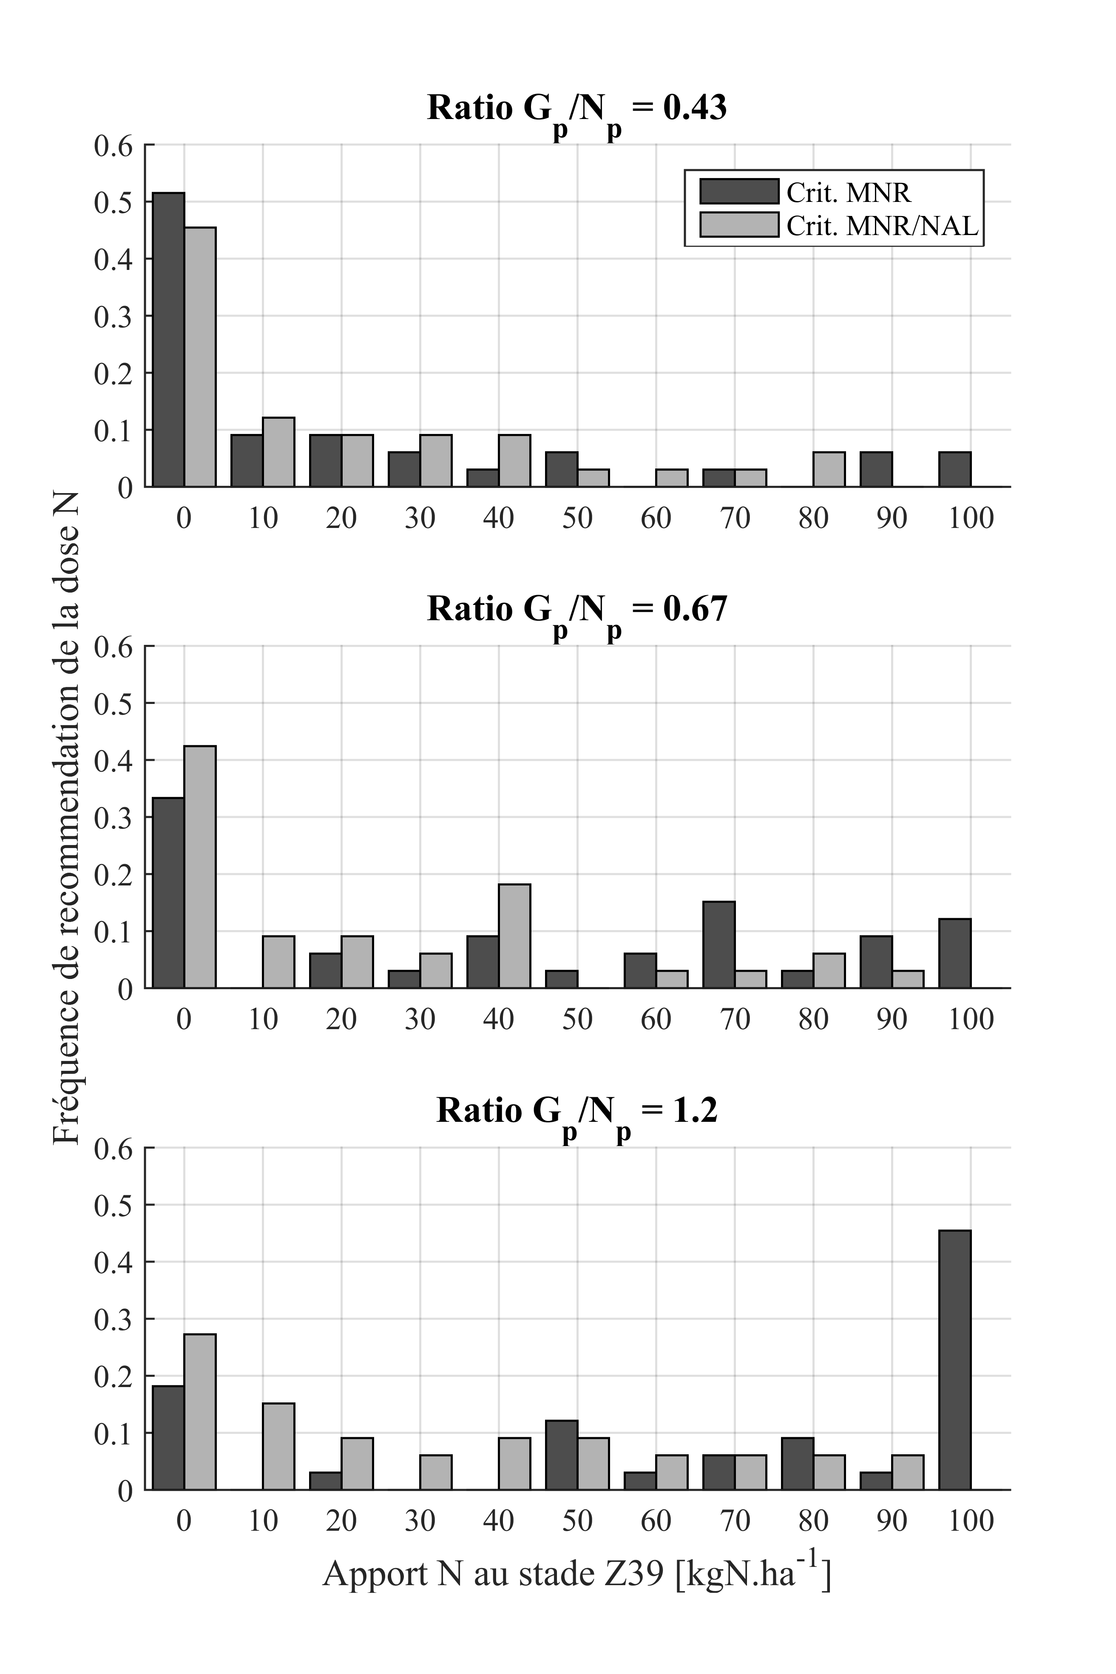
Figure 6 – Calcul des fréquences de recommandation d’une dose de fertilisant à apporter au stade dernière feuille pour différents ratios G_{p}/N_{P}. Dans la première situation, G_{p}=130eur.ton⁻¹ et N_{p}=300 eur.ton⁻¹. Dans la deuxième situation, G_{p}=200 eur.ton⁻¹ et N_{p}=300eur.ton⁻¹. Dans la troisième situation, G_{p}=200 eur.ton⁻¹ et N_{p}=165eur.ton⁻¹.
On peut ainsi constater que lorsque le ratio est défavorable, i.e. lorsque le prix de vente du grain est faible comparé aux coûts d’achat de l’azote, les recommandations de fractions azotées optimales sont similaires au départ des deux critères. A l’opposé, lorsque le ratio devient favorable pour l’agriculteur, l’optimisation du fractionnement azoté au départ du critère économique abouti à des recommandations en moyenne supérieure que celles faites sur base du critère environnemental. Une analyse plus fine des données permet de constater que, peu importe le ratio G_{P}/N_{P}, la répartition des doses recommandées au départ du critère environnemental ne varie que peu, ce qui rend ce critère bien plus stable que son homologue économique en terme de recommandations.
Finalement, si l’on pousse encore plus avant l’analyse des données, pour un ratio G_{P}/N_{P} égal à 0.67, soit pour des prix observés ces dernières années, on constate que la pratique classiquement recommandée (60-60-60kgN/ha) ne se révèle intéressante qu’au mieux environ une année sur deux en considérant le critère économique (on considère ici toutes les pratiques qui consistent à apporter au moins 60kgN.ha⁻¹ au stade Zadok 39). Cette pratique n’aurait de sens qu’au mieux environ une année sur dix lorsque le critère environnemental est considéré en parallèle. On estime ainsi qu’en moyenne, à l’échelle annuelle, 15 à 35 kgN.ha⁻¹ pourraient être économisés, respectivement suivant le critère économique et économico-environnemental, tout en offrant la possibilité, les "bonnes" années, de procéder à des recommandations d’azote plus importantes que ce qui est habituellement appliqué.
Conclusion
La présente recherche décrit le développement d’un système d’aide à la décision multicritère pour l’optimisation de la fertilisation azotée. L’outil en question repose sur une algorithmique construite autour du modèle STICS en vue d’étudier les interactions entre différents modes de gestion de la fertilisation N et différents climats futurs potentiels stochastiquement générés. En considérant explicitement les variabilités intra-annuelles, cet outil permet une gestion tactique de l’azote. Il offre également à l’utilisateur la capacité de gérer lui-même le niveau de risque toléré, tout en considérant plusieurs critères sur lesquels objectiver le management de la fertilisation. Toutes ces considérations font de cet outil un réel instrument d’aide au processus décisionnel.
L’emploi de l’outil sur une base de données climatiques historique a permis de démontrer que le critère environnemental (minimisation du reliquat azoté post-récolte) offrait une certaine stabilité dans les recommandations émises par rapport aux aspects financiers, qui sont tributaires des conditions du marché. On estime qu’en moyenne, sur base du critère environnemental, 35 kgN.ha⁻¹ pourraient être économisés à l’échelle annuelle. Toutefois ces conclusions se limitent au fait que la protéine n’est pas valorisée à ce jour en Belgique.
Remerciement
Merci à toute l’équipe technique de Gembloux Agro-Bio Tech, pour la collecte des données de terrain, sans qui cette étude n’aurait pu se réaliser. Merci à JFD pour la relecture de l’article.
Références bibliographiques
- Artru.S., Dumont B., Ruget F., Launay M., Ripoche D., Lassois L., Garré S., 2017. Using crop model to assess agroforestry practices: do the STICS crop model correctly simulate crop growth and productivity under shade? Field Crops Research (In Press). https://doi.org/10.1016/j.fcr.2017.10.005
- Asseng, S., Turner, N., 2007. Modelling genotype x environment x management interactions to improve yield, water use efficiency and grain protein in wheat, In: Spiertz, J.H.J., Struik, P.C., Laar, H.H. van (Eds.), Scale and Complexity in Plant Systems Research: Gene-Plant-Crop Relations. Springer Netherlands, pp. 93-104
- Basso, B., Ritchie, J.T., Cammarano, D., Sartori, L., 2011a. A strategic and tactical management approach to select optimal N fertilizer rates for wheat in a spatially variable field. Eur. J. Agron. 35(4), 215-222
- Basso, B., Sartori, L., Bertocco, M., Cammarano, D., Martin, E.C., Grace, P.R., 2011b. Economic and environmental evaluation of site-specific tillage in a maize crop in NE Italy. Eur. J. Agron. 35(2), 83-92
- Basso, B., Fiorentino, C., Cammarano, D., Cafiero, G., Dardanelli, J., 2012a. Analysis of rainfall distribution on spatial and temporal patterns of wheat yield in Mediterranean environment. Eur. J. Agron. 41(0), 52-65
- Basso, B., Sartori, L., Cammarano, D., Fiorentino, C., Grace, P.R., Fountas, S., Sorensen, C.A., 2012b. Environmental and economic evaluation of N fertilizer rates in a maize crop in Italy: A spatial and temporal analysis using crop models. Biosyst. Eng. 113(2), 103-111
- Beaudoin, N., Launay, M., Sauboua, E., Ponsardin, G., Mary, B., 2008. Evaluation of the soil crop model STICS over 8 years against the ‘on farm’ database of Bruyères catchment. Eur. J. Agron. 29, 46-57.
- Brisson, N., Gary, C., Justes, E., Roche, R., Mary, B., Ripoche, D., Zimmer, D., Sierra, J., Bertuzzi, P., Burger, P., Bussière, F., Cabidoche, Y.M., Cellier, P., Debaeke, P., Gaudillère, J.P., Hénault, C., Maraux, F., Seguin, B., Sinoquet, H., 2003. An overview of the crop model stics. Eur. J. Agron. 18(3–4), 309-332.
- Brisson, N., Launay, M., Mary, B., Beaudoin, N., 2009. Conceptual basis, formalisations and parameterization of the STICS crop model. Editions Quae. Collection Update Sciences and technologies.
- Chenu, K., Cooper, M., Hammer, G., Mathews, K., Dreccer, M., Chapman, S., 2011. Environment characterization as an aid to wheat improvement: interpreting genotype-environment interactions by modelling water-deficit patterns in North-Eastern Australia. J. Exp. Bot. 62, 1743-1755
- Coucheney, E., Buis, S., Launay, M., Constantin, J., Mary, B., García de Cortázar-Atauri, I., Ripoche, D., Beaudoin, N., Ruget, F., Andrianarisoa, K.S., Le Bas, C., Justes, E., Léonard, J., 2015. Accuracy, robustness and behavior of the STICS soil–crop model for plant, water and nitrogen outputs: Evaluation over a wide range of agro-environmental conditions in France. Environ. Model. Softw. 64, 177-190.
- Dumont, B., Basso, B., Leemans, V., Bodson, B., Destain, J.P., Destain, M.F., 2013. Yield variability linked to climate uncertainty and nitrogen fertilisation, In: Stafford, J. (Ed.), Precision agriculture ’13. Proceedings of the 9thEuropean Conference on Precision Agriculture. Wageningen Academic Publishers, The Netherlands, pp. 427–434.
- Dumont, B., Basso, B., Leemans, V., Bodson, B., Destain, J., Destain, M., 2014a. Systematic analysis of site-specific yield distributions resulting from nitrogen management and climatic variability interactions. Precis. Agric. 16(4), 361-384
- Dumont, B., Leemans, V., Mansouri, M., Bodson, B., Destain, J., Destain, M., 2014b. Parameter optimisation of the STICS crop model, with an accelerated formal MCMC approach. Environ. Model. Softw. 52, 121-135.
- Dumont, B., Leemans, V., Ferrandis, S., Vancutsem, F., Bodson, B., Destain, J.,Destain, M., 2014c. Assessing the potential to predict wheat yields supplying the future by a daily mean climatic database. Precis. Agric. 15 (3), 255–272.
- Dumont, B., Basso, B., Bodson, B., Destain, J., Destain, M., 2015a. Climatic risk assessment to improve nitrogen fertilisation recommendations : A strategic crop model-based approach. Eur. J. Agron. 65, 10-17.
- Dumont, B., Basso, B., Ferrandis, S., Leemans, V., Bodson, B., Destain, J., Destain, M., 2015b. A comparison of within-season yield prediction algorithms based oncrop model behaviour analysis. Agric. For. Meteorol. 204, 10-21
- Dumont B., Basso B., Bodson B., Destain J.P., Destain M.F., 2016. Assessing and modeling economic and environmental impact of wheat nitrogen management in Belgium. Env Soft. Mod, 79, 184-196.
- EC-Council Directive, 1991. Council Directive 91/676/EEC concerning the protection of waters against pollution caused by nitrates from agricultural sources.
- Ewert, F., van Ittersum, M.K., Heckelei, T., Therond, O., Bezlepkina, I., Andersen, E., 2011. Scale changes and model linking methods for integrated assessment of agri-environmental systems. Agri. Ecosys. Environ. 142(1–2), 6-17
- Godfray H.C.J., et al., 2010. Food Security: The Challenge of Feeding 9 Billion People. Science 327 (5967), pp. 812-818.
- Hoogeboom, G.J., White, J.W., Messina, C.D., 2004. From Genome to crop : integration through simulation modelling. Field Crop Res. 90, 145-163
- Houlès, V., Mary, B., Guérif, M., Makowski, D., Justes, E., 2004. Evaluation of the ability of the crop model STICS to recommend nitrogen fertilisation rates according to agro-environmental criteria. Agronomie 24(6-7), 339-349.
- Riha, S.J., Wilks, D.S., Simoens, P., 1996. Impact of temperature and precipitation variability on crop model predictions. Clim. Change 32(3), 293-311
- Semenov, M., Porter, J., 1995. Climatic variability and the modelling of crop yields. Agric. For. Meteorol. 73(3–4), 265-283.
- Semenov, M.A., Barrow, E.M., 1997. Use of a stochastic weather generator in the development of climate change scenarios. Clim. Change 35(4), 397-414
- Semenov, M.A., Barrow, E.M., 2002. LARS-WG - A stochastic weather generator for use in climate impact studies. User manual, version 3.0, August 2002. Tech. rep., Rothamsted Research, Harpenden, Hertfordshire, AL5 2JQ, UK
- Semenov, M.A., Jamieson, P.D., Martre, P., 2007. Deconvoluting nitrogen use efficiency in wheat: A simulation study. Eur. J. Agron. 26(3) 283-294.
- Semenov, M.A., Halford, N.G., 2009. Identifying target traits and molecular mechanisms for wheat breeding under a changing climate. J. Exp. Bot. 60(10), 2791-2804.
- Sinclair, T.R., Seligman, N.a.G., 1996. Crop Modeling: From Infancy to Maturity. Agron. J. 88(5) 698-704
- Vandenberghe C. et al., 2011. Monitoring networks and modelling systems for assessing effectiveness of the EU Nitrates Directive Action Programmes: approach by the Walloon Region (Belgium). In: National Institute for Public Health and the Environment. Developments in monitoring the effectiveness of the EU Nitrates Directive Action Programmes. Results of the second International Workshop, 10-11 June 2009, Wageningen, The Netherlands, 119-140, http://hdl.handle.net/2268/17141, (17/05/12).
- Vandenberghe C. et al., 2012. Programme de Gestion Durable de l’Azote en agriculture. Considérations pratiques et conceptuelles sur la méthodologie du contrôle public du reliquat d’azote nitrique dans le sol des exploitations agricoles wallonnes. Biotechnol. Agron. Soc. Environ., 16, 25-32.
- Vandenberghe C., De Toffoli M., Bachelart F., Imbrecht O., Lambert R. and Marcoen J.M., 2013. Contrôle de l’azote potentiellement lessivable dans le sol en début de période de lixiviation. Établissement des valeurs de référence. Biotechnol. Agron. Soc. Environ., 17, numéro spécial 1, 231-236. URL : http://popups.ulg.ac.be/1780-4507/index.php?id=9716.
- Vrugt, J.A., Braak, C.J.F.t., Diks, C.G.H., Robinson, B.A., Hyman, J.M., Higdon, D., 2009. Accelerating Markov chain Monte Carlo simulation by differential evolution with self-adaptive randomized subspace sampling. Int. J. Nonlinear Sci. Numer.Simul. 10(3), 273-290.
- Wallach, D., Buis, S., Lechapentier, P., Bourges, J., Clastre, P., Launay, M., Bergez, J.E., Gueriff, M., Soudais, J., Justes, E., 2011. A package of parameter estimation methods and implementation for the STICS crop-soil model. Environ. Model. Softw. 26, 386-394.
- Weiss, A., Wilhelm, W., 2006. The circuitous path to the comparison of simulated values from crop models with field observations. J. Agric. Sci. 144, 475-488.
- Zadoks, J. C., Chang, T. T., & Konzak, C. F. (1974). A decimal code for the growth stages of cereals. Weed Research, 14, 415–421.

